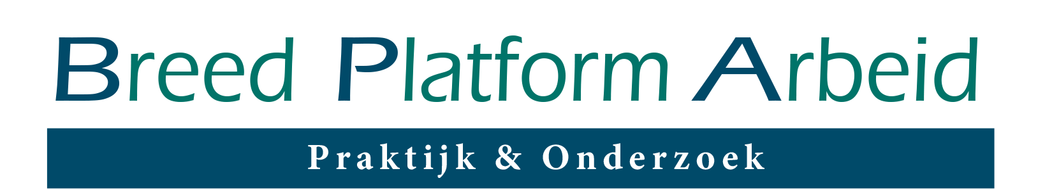
verslag-werkateliersBPA-01.docx
Werkateliers van het Breed Platform Arbeid
Het Breed Platform Arbeid (BPA) is een samenwerkingsverband van 28 lectoren van 11 hogescholen op het brede terrein van arbeid. Ook andere partijen kunnen zich bij het platform aansluiten.
Het BPA heeft van SIA een subsidie gekregen om een onderzoeksagenda te ontwikkelen voor praktijkgericht onderzoek op het domein arbeid en minimaal twee onderzoeksvoorstellen waarin door lectoren en het veld wordt samengewerkt op één van de thema’s uit de onderzoeksagenda.
Na een interviewronde door de zes lectoren van het BPA Kernteam met stakeholders en een overleg me alle lectoren van het platform zijn drie speerpunten naar voren gekomen. Voor ieder van die speerpunten is een werkatelier georganiseerd bij de Hogeschool Utrecht en daarover wordt in dit document verslag gedaan.
Informatie over het BPA is te vinden via …………………………..

Verslag van het werkatelier ‘een leven lang leren’ op 28 maart 2018
Op 28 maart vond het werkatelier rond het eerste speerpunt – leven lang leren (of leven lang ontwikkelen) – plaats. Zo’n 33 deelnemers zijn op de bijeenkomst afgekomen, ongeveer de helft afkomstig van de verschillende hogescholen en de helft uit het werkveld.
De aftrap werd gegeven door een overzicht van het thema leven lang leren (LLL) en het begrip praktijkgericht onderzoek door Josephine Engels, lector Arbeid & Gezondheid bij de Hogeschool van Arnhem en Nijmegen (HAN). Daarna volgden twee interessante co-referaten uit de praktijk; de eerste door Ruurd Baane (Bright & Company) en de tweede door Annemiek Boers (VolkerWessels Bouwmaterieel). Ruurd ging in op de legitimiteit van het thema LLL, circulaire arbeidsorganisaties en de leidende principes van LLL. Annemiek ging in op de schaarste aan mensen binnen de bouw, technologische ontwikkelingen en de samenwerking tussen bedrijven en MBO/HBO-instellingen. Hiermee lag er al aardig wat munitie voor de discussie later.

Josephine Engels | Ruurd Baarne | Annemiek Boers
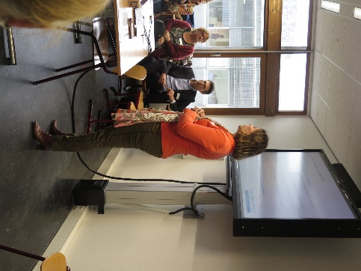 | 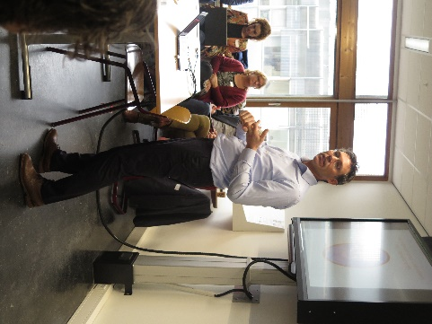 | 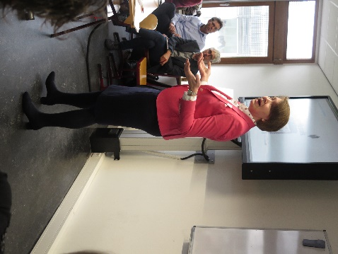

Na een korte reflectie door Petra Biemans, lector Human Resource Management bij InHolland, gingen de deelnemers uiteen in vijf groepen.  Tot slot werden tijdens een ‘walking & working’ werden de resultaten van de groepen aan elkaar gepresenteerd en was er gelegenheid om te netwerken.  De presentaties van Josephine en de beide co-referaten worden apart meegestuurd. Op de volgende pagina’s vindt u de verslagen van de groepjes. Omdat twee groepjes besloten hebben om als één geheel de discussie aan te gaan, zijn er vier verslagen. | Petra Biemans
 | 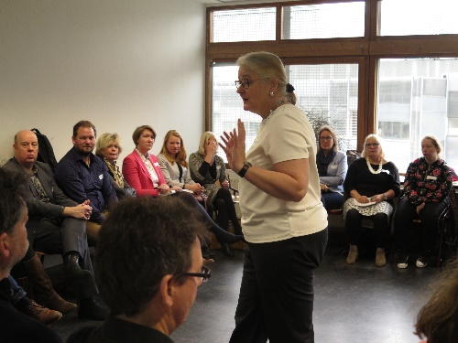
 | 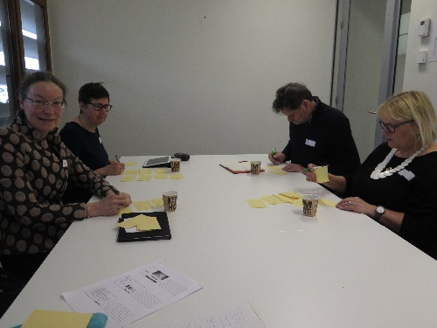

Groep Roze en Blauw
WAT? Wat zouden we kunnen onderzoeken?
- Vergroten van de responsiviteit op alle niveaus (individueel, organisatie en maatschappij)
- Hoe leren mensen? Formeel en informeel.
- Hoe houd je jezelf in business?
- Over wie hebben we het? Nieuwe kwetsbaren…: dus niet alleen verstandelijk gehandicapten, maar ook mensen in administratieve functies etc. Iedereen is kwetsbaar: voorkomen en oplossen van kwetsbaarheid.-> positief formuleren

- RELATIE ONDERWIJS EN ARBEIDSORGANISATIES structureel maken en versterken:
- Scholen klaar maken om structureel samen te werken. Nieuwe vormen van leren introduceren en implementeren
- Krijgen 21st century skills in de samenwerking een plek?
- Als er samengewerkt wordt tussen opleidingen en organisaties, dan moet dat ook gevolgen voor de processen in de organisaties (en niet alleen in die van het onderwijs).
- Hoe kun nu ervoor zorgen dat de organisatie ook de systemen aanpast?
- Hoe kun je verschillende vormen (nieuw en oud) met elkaar verbinden, mengen en zodanig inzetten dat ze elkaar versterken?

- ORGANISATIES:
- Hoe krijg je bedrijfskundig een lerende organisatie?
- Hoe realiseer je een ‘brain muscle’ in je organisatie?

Wat is belangrijk om verder uit te zoeken (daarna is het samengevat in bovenstaande 3 punten)?
- hoe leren mensen: individueel, samen en online?
- Welke financiële prikkels stimuleren LLL (op indiv, org en maatschappelijk niveau)?
- Hoe faciliteer je leren op de werkplek in organisaties? Combineren van hedendaagse noden en behoeften met die van de toekomst? Hoe doe je dat met de menselijke factor?
- [Wat is de invloed van veranderingen in wetgeving en contractering: bijv. in bouw vrije dagen per maand uitbetalen & contracten tot 45 jaar.]
- Wat is dan de ideale student. Over welke competenties moet hij/ zij bezitten? Googlen kunnen ze allemaal. De kennis moet op orde zijn, maar wat heeft een student dan nog meer nodig
- Hoe ontwikkel je eigenaarschap: hoe bereik je dat ook de oude werknemer in je organisatie ziet dat hij/ zij inspanningsverplichting heeft
- Hoe krijgen we connectie tussen vo, mbo, hbo en bedrijfsleven tot stand? Hoe zorgen we ervoor dat het onderwijs toekomstige werknemers goed voorbereid? krijgen we docenten zo professioneel dat ze de transitie maken
- Responsiviteit in de regio: serie interventies op verschillende niveaus zijn nodig.
- Responsiviteit in de organisatie is breder dan HRM.
- We kunnen massa maken door samen te onderzoeken in de regio.
- LLL voor lager opgeleiden: hoe motiveer je die?
- LL voor middelbaar opgeleiden: de kwetsbaren van de toekomst
- Hoe kunnen bedrijven geïnteresseerd worden om meer te investeren in LLL
- LLL sector overstijgend stimuleren.
- Mensen met een leerachterstand: veel mensen met een verstandelijke beperking hebben behoefte om weer/meer te leren ->basisonderwijs en specifieke opleidingen (Bakker, fietsenmaker, etc). Ook ervarend leren op het werk mogelijk maken.
- Individuele budgetten voor LLL ook met anderen kunnen delen, als je het niet gebruikt.
- Hoe kun je bevorderen dat mensen die traditioneel minder toegang hebben tot scholing dat toch krijgen: woorden omzetten in daden.
- Wat is er nodig om de ontplooiing en mobiliteit van de mensen die op het midden van hun werkende leven zitten te bevorderen.
- Vakkrachten: in de praktijk worden heel veel mensen overgeslagen die een administratieve achtergrond hebben. Ook die groep is kwetsbaar. Die wisten vaak al lang dat ze wat anders moesten doen, maar het lastig vinden
- Ondersteuningsstructuur: hoe zorg je voor een goede ondersteuningsstructuur, een onafhankelijke en herkenbar loopbaanadvisering waar iedereen terecht kan
- De groep kwetsbaren wordt steeds groter: grote groepen zzp-ers horen er ook bij. Mensen waarbij het niet gewoon is om te leren
- Hoe maak je een LLL aantrekkelijk. Niet duwen maar trekken. Daar moet je vroeg mee beginnen, in het onderwijs dus al. Hoe zorg je dat leren leuker wordt.
- Er is een belangrijke rol voor HRM, maar die voegt het vooral in cursussen. Ook daar moet anders geleerd worden. Hoe zorg je dat die HRM-ers leren dat leren ook anders kan.
- Hoe maak je LLL mogelijk voor mensen met een beperking op de arbeidsmarkt. Hoe kun je trajecten ontwikkelen samen met bedrijven die leiden tot toeleiding naar werk
- Hoe kunnen onderwijs en arbeidsmarkt beter samenwerken met elkaar om vraagstukken op te lossen.
- Zichtbaar maken van leren op de werkplek? hoe maak je de competenties zichtbaar?
- Circulaire organisaties: Gebeurt het al, hoe loopt dan en hoe goed. Zoeken naar goede voorbeelden.
- Zoeken en leren van vormen van duurzame samenwerking tussen onderwijs, overheid en arbeidsorganisaties
- Welke skills precies: sectorale verschillen? Zij die er, en hoe kunnen we de kennis daarover ook laten landen in de praktijk?
- Continuïteit is een ding: hoe kun je continuïteit van bestaan voor de organisatie garanderen.
- Hoe krijg je LLL goed geïmplementeerd? Sociale innovatie: waar stuur je op en hoe zorg je ervoor dat je dat bereikt
- Kijken naar stoppers en faalfactoren i.p.v. alleen de succesfactoren. Daar echt iets aan doen is beter. Inzicht krijgen in de mechanismen. Welke factoren hebben de meeste invloed?
- Hoe krijgen de ‘second shift’ op orde? Mensen preventief voorbereiden op een 2e stap in de loopbaan.

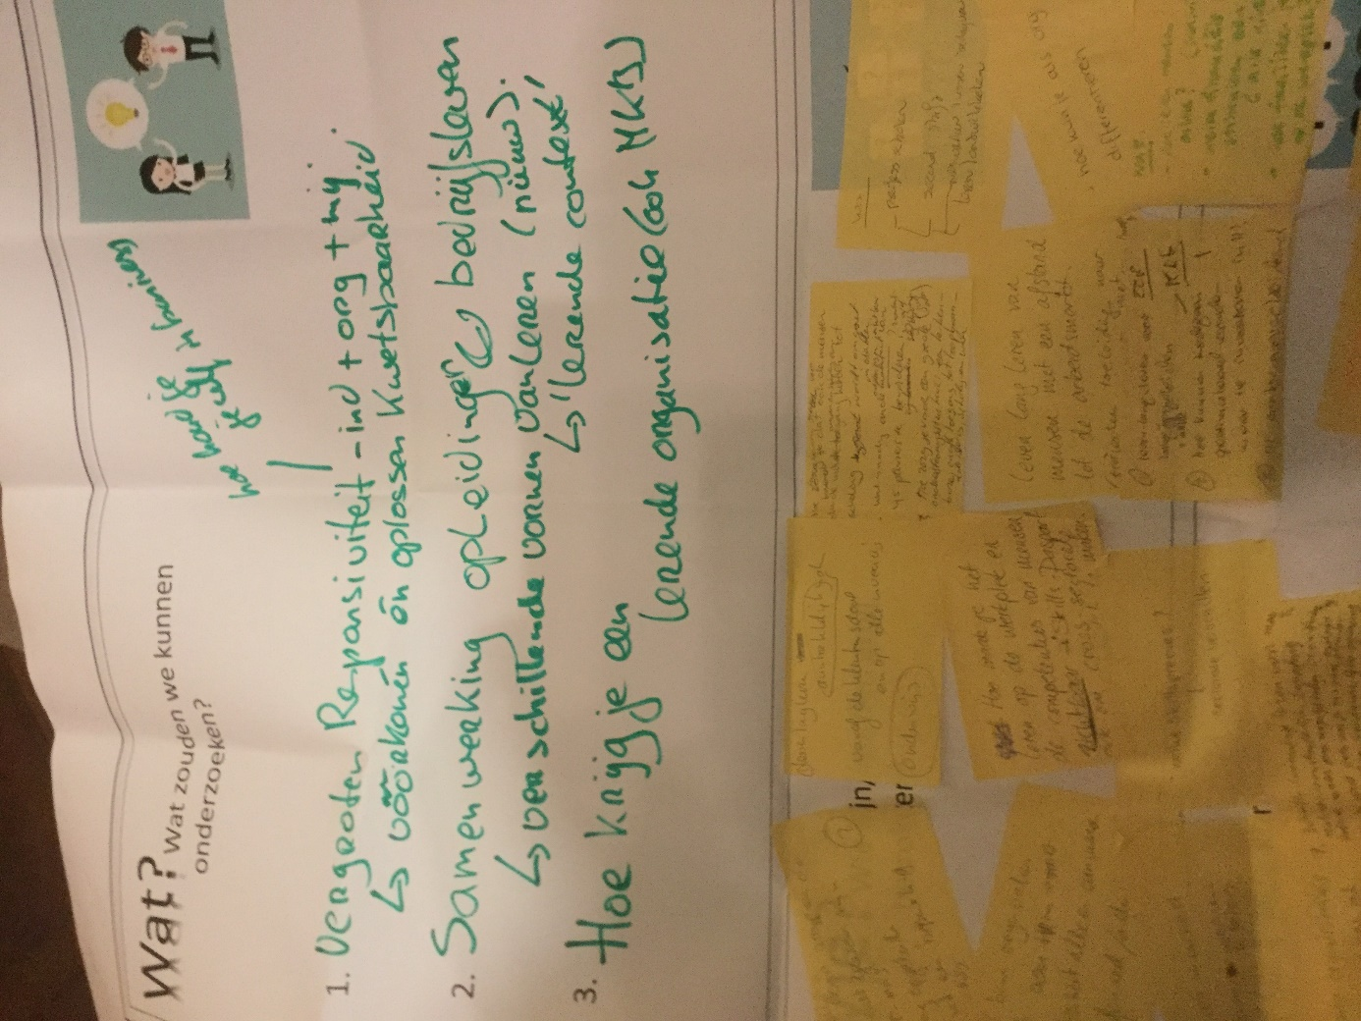

Groep groen
Aanwezigen:
Na een korte voorstelronde heeft elke participant op geeltjes opgeschreven wat volgens hem/haar de thema’s rond LLL zijn, die zullen gaan spelen op de middellange termijn, dan wel nu al spelen en nog belangrijker worden. Na de toelichting op de geeltjes vanuit elke participant is nagedacht wat de hoofdthema’s kunnen worden. We zijn uitgekomen op de volgende 3:
- Hoe mobiliseer en motiveer je mensen om zich blijvend te ontwikkelen?
  - Aandacht voor personeel in het MKB om zich te blijven ontwikkelen
  - Van een Performance (P) en Development (D) naar een P X D cyclus: als D 0 is blijf je in gebreke, hoe hoog de P ook is.
  - Na trainen bewegen (vaak gebeurt er na een training niets)
  - Mobiliteit
  - Oudere werknemers als ‘asset’ zien
  - De persoon moet gaan beseffen dat ontwikkelen je verder helpt
  - Hoe kom je van diploma naar skills?

- Hoe laat je het systeem voor je werken? / Hoe creëer je de context om te blijven ontwikkelen?
  - Hoe maak je MBO modulair voor leren en ontwikkelen?
  - Reflex zit op de korte termijn: productie proces dat het lastig maakt om toekomstgericht te denken
  - Hoe krijg je school in het bedrijf? / blended leren: vorm en stijl sluiten aan bij werk en werkenden
  - maken van werkspots, marktplaatsen voor werk aan personen en skills portfolio
  - Vakonderwijs al op de basis school promoten
  - Middelbare scholen meer en beter bezig met kwaliteiten van leerlingen die aansluiten bij het te kiezen beroep
  - Leerrecht van ongeveer 7 jaar invoeren
  - Partijen zoals pensioenfondsen, die ook een potje hebben voor leren naast werken
  - De liggende legger van de T-shaped professionals door overheid laten financieren, de staande door bedrijven

- Hoe organiseren we het dat organisaties zich aanpassen aan (de skills van) werknemers?
  - Werkgever en werknemer samen in beweging om zich te blijven ontwikkelen, hoe realiseer je dat?
  - Inclusie
  - Hoe creëer je mobiliteit tussen sectoren, dan worde kansen vanzelfsprekend
  - HR werkt momenteel tegen: erg op beheersbaarheid, functies, posities, afdelingsgrenzen, niet : wie hebben we nodig voor welk vraagstuk
  - Werkgevers moeten leren aantrekkelijk maken
  - Opleiden voor elkaar ( voor andere bedrijven) als winst zien
Naast partijen aan tafel (PPS, onderwijs, bedrijven, overheid) zien de participanten A&O- en pensioenfondsen als partner en er is bij écht veranderd werk een grote rol weggelegd voor ICT.

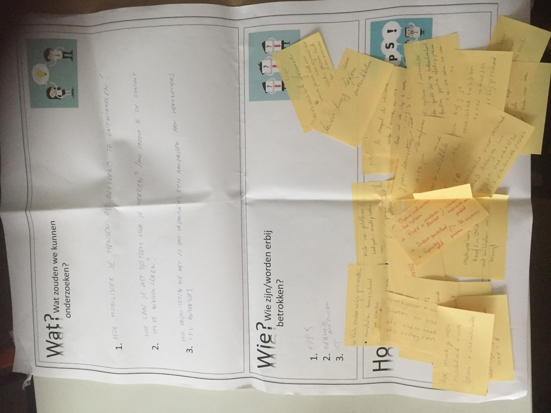

Groep geel

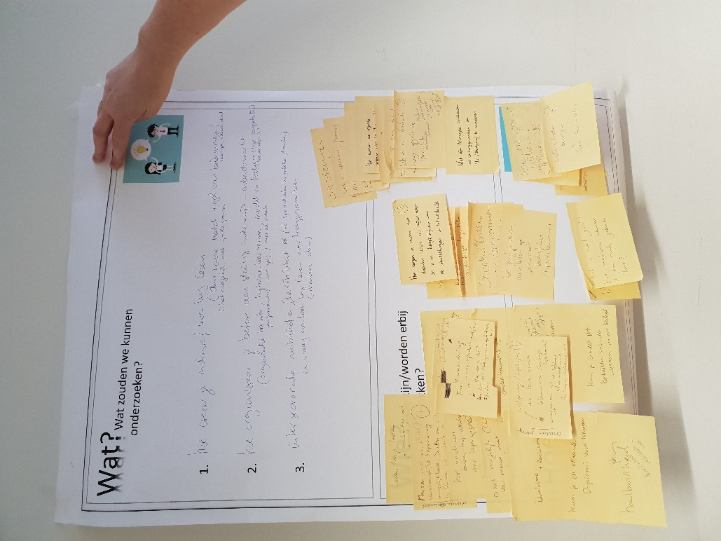

De discussie leverde drie ‘wat-vragen’ op die zowel gaan over de vraag welke vaardigheden belangrijker worden voor initieel en levenslang leren, als over de vraag hoe dat (levenslang) leren het beste georganiseerd kan worden en welke rol opleidingen en bedrijven daarbij kunnen spelen.
- Hoe creëer je inclusief leven lang leren?
Deze vraag raakt aan het thema van 11 april en gaat vooral over (on-)mogelijkheden van werknemers met minder mogelijkheden/capaciteiten om toch te kunnen blijven leren. Enkele specifieke aandachtspunten/vragen betreffen:
- Hoe belemmerend of bevorderend werkt het systeem, de institutionele context, en hoe kan je daar waar nodig mee werken om leren mogelijk te maken?
- Hoe kan je waardevolle competenties ook zonder diploma (h)erkennen en doorontwikkelen?
- Hoe realiseer je de juiste en duurzame match tussen functies, competenties en ontwikkelmogelijkheden (waar dit niet uit formele kwalificaties en functie-eisen volgt)?
- Hoe zorg je waar nodig voor adequate begeleiding bij het leren, op de werkplek?
- Hoe realiseer je levenslang leren in de context van beschut werken?
- Zijn er ook grenzen aan levenslang leren en ontwikkelen?

- Hoe organiseer je een betere aansluiting tussen (initieel) onderwijs en de vraag van arbeidsmarkt op korte en middellange termijn?

Dit thema werd vooral besproken aan de hand van onvrede in de praktijk over de ervaren starheid van zowel curricula als docenten in het hbo, waarbij wel werd aangegeven dat er nogal wat verschillen bestaan tussen opleidingen en hbo’s. Werkgevers hebben deels het idee dat opleidingen en docenten onvoldoende flexibel kunnen aanpassen aan snel veranderende eisen van de arbeidsmarkt en competenties die belangrijk zijn voor de praktijk onvoldoende herkennen en waarderen. Hebben ze wel voldoende beeld van het beroep waarvoor ze opleiden? Er zit ook een spanning tussen het korte termijnbelang van werkgevers, het doel van anti-cyclisch omgaan met leren en de noodzaak om ook breed inzetbare skills te ontwikkelen om langer inzetbaar te blijven. Een vraagstuk kortom met vele kanten en belangen. Enkele specifiek genoemde punten:

- Hoe organiseer je praktijkgericht en flexibel leren?
- Welke specifieke skills vraagt globalisering in verschillende sectoren?
- Welke specifieke skills vraagt adviseren in dienstverlenende sectoren waarbinnen ICT steeds belangrijker onderdeel van advisering wordt?
- Hoe bereik je een cultuuromslag in de wereld van het HBO, gericht op flexibeler en sneller kunnen inspelen op de (skills-)vraag van bedrijven?

- Wat betekenen (intersectorale) mobiliteit en toenemende flexibiliteit (zowel gewenst als ongewenst) voor organisatie van leren en de motivatie tot leren?
Bij deze vraag ging het enerzijds om de vraag hoe je als (traditioneel) bedrijf interessant blijft voor de ‘toppers’ onder werknemers in termen van skills en expertise (bijv. geavanceerde ICT), die uitdagend werk willen en waarde hechten aan flexibiliteit, en hoe je hieromheen succesvol blijvend leren organiseert. Anderzijds is de vraag hoe je flexibiliteit mogelijk maakt door werknemers te motiveren om te blijven leren en door te stromen als ze in hun huidige functie ‘uitontwikkeld’ zijn. Enkele specifieke punten:
- Hoe werf en behoud je specialisten in traditionele organisaties?
- Hoe ver vooruit moet en kan je als werkgever/HRM-manager kijken m.b.t. levenslang leren in de context van flexibilisering en veranderende eisen aan skills?
- Hoe balanceer je verplichting en motivatie m.b.t. leren en ontwikkelen?
- Welke HR-systemen kunnen bijdragen aan bevordering van leren in organisaties?

Groep paars

Aanpak
Eerst hebben de deelnemers op geeltjes opgeschreven wat volgens hem/haar de thema’s rond LLL zijn. Daarna hebben ze zich één voor één voorgesteld en verteld voor welke thema’s ze gekozen hebben.
Die thema’s (rond de 30) zijn door Ellen gerangschikt, waarbij een aantal thema’s naar voren kwamen, waaronder legitimiteit van het thema LLL en via discussie zijn we vervolgens tot de drie onderwerpen gekomen die hieronder staan.

WAT? Wat zouden we kunnen onderzoeken?
- Voorwaarden voor de doorontwikkeling van de leercultuur in Nederland (gekoppeld aan maatschappelijke uitdagingen)
- Passende, nieuwe leerarrangementen en de inrichting daarvan (b.v. learning communities)
Doel: professionalisering, innovatie
- Hoe verloopt het samenspel tussen (HR) professionals, leidinggevenden en werkenden zelf bij het in beweging krijgen van mensen?

Voorafgaande discussie
Bij de discussie werd al gauw helder dat het begrip LLL breed wordt opgevat. Zo is binnen het MBO de discussie over LLL vooral gekoppeld aan de vraag hoe men binnen het MBO kan inspelen op de vraag van werkenden om extra scholing. Hoe speel je daarop in, wat voor opleidingen zet je dan in de markt. Daarbij wordt ook aangelopen tegen systeemfouten; zo is het lastig voor mensen met een kleine baan om (om)scholing gefinancierd te krijgen. Overigens wordt binnen het MBO gesproken over LLO / leven lang ontwikkelen. Binnen de human capital agenda’s van de topsectoren is LLL een belangrijk thema. Er wordt onderzoek gedaan hoe learning communities vormgeven aan LLL. In learning communities, waarin MBO en HBO opleidingen en bedrijfsleven samen optrekken, komen leren en innoveren samen. Onderzoekend leren moet worden verankerd in de hele loop van kleuteronderwijs tot hoger onderwijs (van peuter tot postdoc), maar eigenlijk natuurlijk in de hele levensloop. Vanuit de LFB worden al veel trainingen verzorgd voor zorgaanbieders en gemeenten hoe om te gaan met mensen met een licht verstandelijke beperking. Voor deze groep is er geen opleiding beschikbaar wat het gevoel geeft dat ze niet serieus genomen worden.

De geeltjes zijn vervolgens ondergebracht bij een aantal thema’s:
- Legitimiteit: hoe urgent is het thema, zeker nu het weer goed gaat met de economie; hoe biedt je toegang tot LLL voor iedereen / gelijke kansen (systeemvraag op proces en inhoud)
- Leerproces / passende leerarrangementen: hoe verloopt LLO en faciliteer je dat op innovatieve wijze. Hier passen ook mooi de bovengenoemde learning communities (spark centres, leerwerkgemeenschappen)
- Rol overheid en van de partners: toegang tot LLO; de flexibilisering van de arbeidsmarkt maakt de toegang tot LLO voor bepaalde groepen lastiger
- Leercultuur: de leercultuur in Nederland blijft achter in vergelijking met andere Europese landen, hoe daag je mensen uit om zich te blijven ontwikkelen (rolmodellen, kansen / uitdagingen bieden); hoe zorg je ervoor dat handelingsverlegenheid in de omgang met laaggeletterden wordt weggenomen; hoe geef je leidinggevenden voldoende tools om samen met hun mensen in dialoog te gaan over LLO
- Randvoorwaarden: financiering van LLL, maar ook hoe zorg je dat mensen makkelijker kunnen overstappen van het ene naar het andere bedrijf

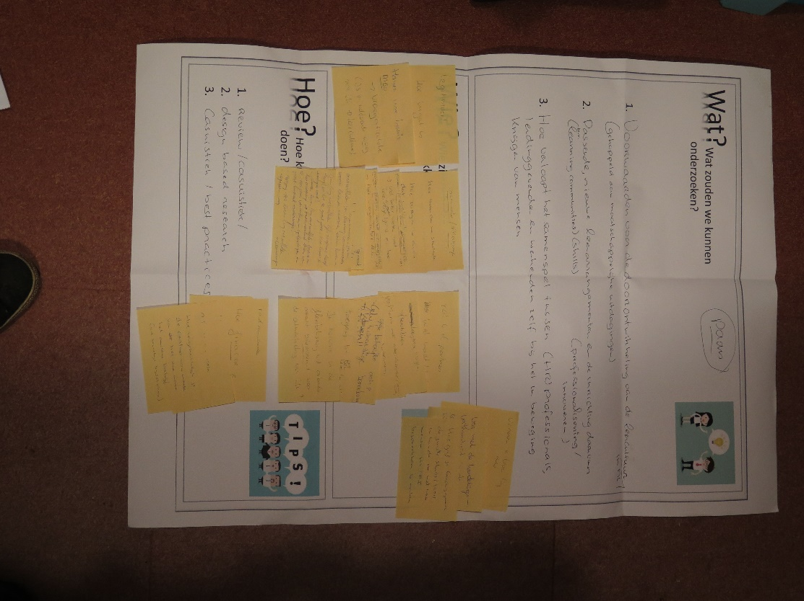

Verslag van het werkatelier ‘inclusieve organisatie’ op 11 april 2018
Op 11 april vond het werkatelier rond het tweede speerpunt – inclusieve organisatie – plaats. Zo’n 30 deelnemers zijn op de bijeenkomst afgekomen, iets meer dan de helft afkomstig van de verschillende hogescholen en de rest uit het werkveld.
De aftrap werd gegeven door een overzicht van het thema inclusieve organisatie en het begrip praktijkgericht onderzoek door Paul van der Aa, lector Inclusieve arbeid, kwetsbare burgers bij de Hogeschool Rotterdam. Daarna volgde een zeer informatief co-referaat uit de praktijk door Leonore Nieuwmeijer van Asito, een van de grootste schoonmaakbedrijven in Nederland en een voorloper op het gebied van inclusieve arbeidsorganisaties. Zij schetste de situatie bij Asito en de uitdagingen en vraagstukken waarvoor Asito zich ziet gesteld. Asito heeft op de 10.000 medewerkers 1300 uit de doelgroep in dienst. Asito wil heel graag andere werkgevers stimuleren om inclusief te worden; slechts 15% van de werkgevers is aan de slag met de doelgroep. Belangrijke vraagstukken zijn de krapte op de arbeidsmarkt (proberen studenten van de praktijkschool al tijdens de opleiding mee te laten lopen bij Asito om zo werkeloosheid na het afronden van de opleiding te voorkomen), vereenvoudiging van de administratieve ballast (loonkostensubsidie regeling: binnen 3 maanden moet een doelgroepverklaring worden aangevraagd, maar bij een proeftijd van 2 maanden, blijven maar 4 weken over), en de gevolgen van de AVG voor inclusief ondernemen (hoe kun je aantonen wat je doet als je gegevens bijv. over nationaliteit, niet mag vastleggen).

Paul van der Aa | Leonore Nieuwmeijer | Rob Gründemann
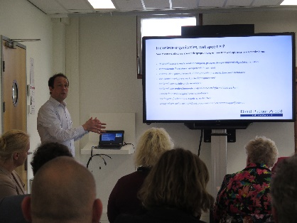 | 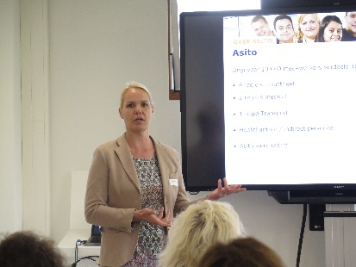 | 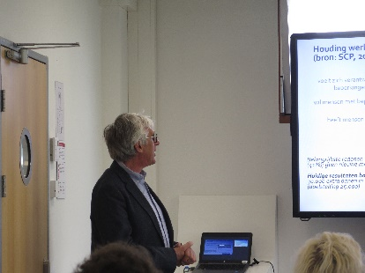

De plenaire sessie werd afgerond met een korte reflectie door Rob Gründemann, lector Organiseren van Verandering in het publieke domein bij de Hogeschool Utrecht, waarin hij vooral inging op cijfers van het SCP uit het 3e kwartaal van 2017 over de mate waarin bedrijven en de overheid er in slagen om mensen uit de doelgroep aan het werk te zetten.
Vervolgens gingen de deelnemers uiteen in vier groepen om de praktijkvragen op te halen. Kaders daarbij: middellange termijn, op het niveau van de persoon, de organisatie en de maatschappij en op te pakken met praktijkgericht onderzoek.

 | Impressie walking & working lunch
Tot slot werden tijdens een ‘walking & working’ lunch de resultaten van de groepen aan elkaar gepresenteerd en was er gelegenheid om te netwerken. | 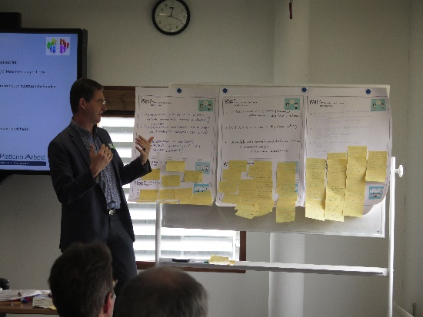
De presentaties van Paul en Leonore worden apart meegestuurd.  Op de volgende pagina’s vindt u de verslagen van de vier groepjes. | 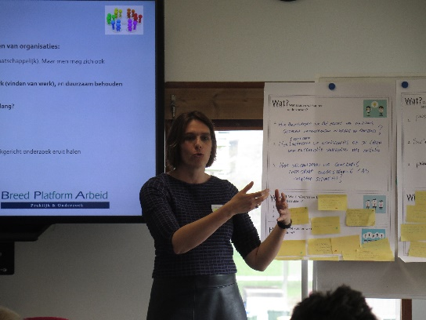

Groep rood

Na een korte voorstelronde heeft elke participant op geeltjes opgeschreven wat volgens hem/haar de thema’s rond Inclusiviteit zijn, die zullen gaan spelen op de middellange termijn, dan wel nu al spelen en nog belangrijker worden. Na de toelichting op de geeltjes vanuit elke participant is nagedacht wat de hoofdthema’s kunnen worden. We zijn uitgekomen op de volgende 3 (á 4):

Vragen
- Hoe matchen we werkgevers en werkzoekenden uit de doelgroep zodanig, dat een duurzame baan, dan wel duurzaam werk voor de werkzoekende kan worden gecreëerd?
  - Hoe kunnen we werkzoekende zover krijgen dat ze zich aan willen passen, wellicht eerst met iets anders willen starten (denk aan opstartbanen, reistijd enz.)?
  - Welke competenties hebben werkzoekenden nodig voor het krijgen / behouden van duurzaam werk?
  - Hoe is pro-actief loopbaangedrag te leren?
  - Hoe komen we tot een duurzame inzet van werkzoekenden (i.p.v. tijdelijk, in aanbesteding, op projectbasis)?

- Hoe kunnen we werkgevers verleiden, motiveren en faciliteren om werkzoekenden uit de doelgroep aan te nemen?
  - Hoe maken we organisaties ‘prone’ voor werkzoekenden uit de doelgroep?
  - Hoe werken we in organisaties aan ‘balans en absorptie’(hoeveel werkzoekenden uit de doelgroep kan een bedrijf aan, waar zit het kantelpunt wanneer het contraproductief gaat werken?)
  - Hoe word je als werknemer een ambassadeur voor het thema inclusiviteit in de eigen organisatie?
  - Wanneer werkt het wel en wanneer niet om in taken in plaats van functies te denken in een organisatie?

- Hoe kunnen we beter omgaan met administratieve druk en schotten?
  - Hoe maken we het organisaties makkelijker in bijv. de administratieve afhandeling met verschillende gemeenten over werkzoekenden, zeker als een bedrijf landelijk opereert en met meerdere gemeentes te maken heeft, die hun administratie van de doelgroep verschillend invullen?
  - In hoeverre werken het aantal typen hulpverleners die een rol heb bij het zoeken naar werk voor mensen uit de doelgroep productief of contraproductief?

- En al deze vragen komen eigenlijk voort uit de hoofdvraag: waarom lukt het ons niet om werkzoekenden uit de doelgroep naar duurzaam (regulier) werk te begeleiden / krijgen?
  - Wat zijn goed practices, met name in de publieke sector?
  - Dan wel kunnen we good practices uit de private sector ook toepassen voor de publieke sector, omdat deze zo achter blijft?

Achterliggende discussie
In deze groep was er weinig verschil van mening. We waren redelijk snel uit de hoofdthema’s. Wel is het natuurlijk zo dat er lang gediscussieerd is per thema over de nuances. Mooi was ook dat de participanten ‘elkaars taal’ leken te spreken, waardoor het komen tot consensus ook relatief gemakkelijk verliep. Om toch een inkijkje te geven in de discussie, volgen onderstaand wat gespreksonderwerpen die tot de 4 hoofdvragen hebben geleid:
- Uitvoering van de loonkostensubsidie regeling verschilt per gemeente. De regeling is op zich niet slecht, maar de uitvoering maakt het onwerkbaar als je als organisatie landelijk opereert. Uniforme uitvoering zou wenselijk zijn. Aan stukken die je moet aanleveren (loonstrook, stortingsbewijs, e.d.), aan termijn waarop je het geld krijgt (acht maanden, drie maanden).

Vragen:
- (1) Optimalisatie van match tussen werk dat werkgever aanbiedt en de capaciteiten die de kandidaat heeft. Verwachtingenmanagement. Bij zowel de kandidaat als de werkgever te hoge verwachtingen, veranderingsbereidheid van kandidaat is te laag. Bereidheid om een opstapfunctie te kiezen waarna je weer kunt doorstromen naar een functie op je oude niveau. Vinden we als maatschappij dat mensen mogen kiezen? Of mogen we sturend zijn? Als er werk is dat past bij je kwaliteiten, moet je dat maar doen.
Welke competenties (21 century skills, proactief loopbaangedrag) zijn nodig voor de doelgroepers om ze duurzaam aan het werk te houden?
- (2) Hoe verleid je werkgevers om inclusief te gaan werken, hoe equipeer je leidinggevenden en collega’s om om te gaan met een divers personeelsbestand? Hoe maak je feestdagen flexibel, etc. Hoe maak je een organisatie diversiteits-‘proof’ of ‘prone’ Hoe werken balans en absorptie samen in een organisatie? Community opgericht ‘Inclusief Nederland’ door Leonore Nieuwmeijer. Inrichten van arbeidspools om duurzame inzet te bevorderen.
- (3) regeldruk bij administratieve afhandeling verminderen. En integraal werken, ontschotting (in gemeentes) bij arbeidsmarkttoeleiding. Zorgen dat gemeentes minder ‘zorgen’, maar juist naar werk leiden. Scheiden van zorg en werk!
- (4) waarom lukt het nu niet om mensen op dit moment naar werk toe te leiden (gegeven de banenafspraak)? Wat zijn good practices? (met name in de publieke sector, omdat die zo achterblijft).

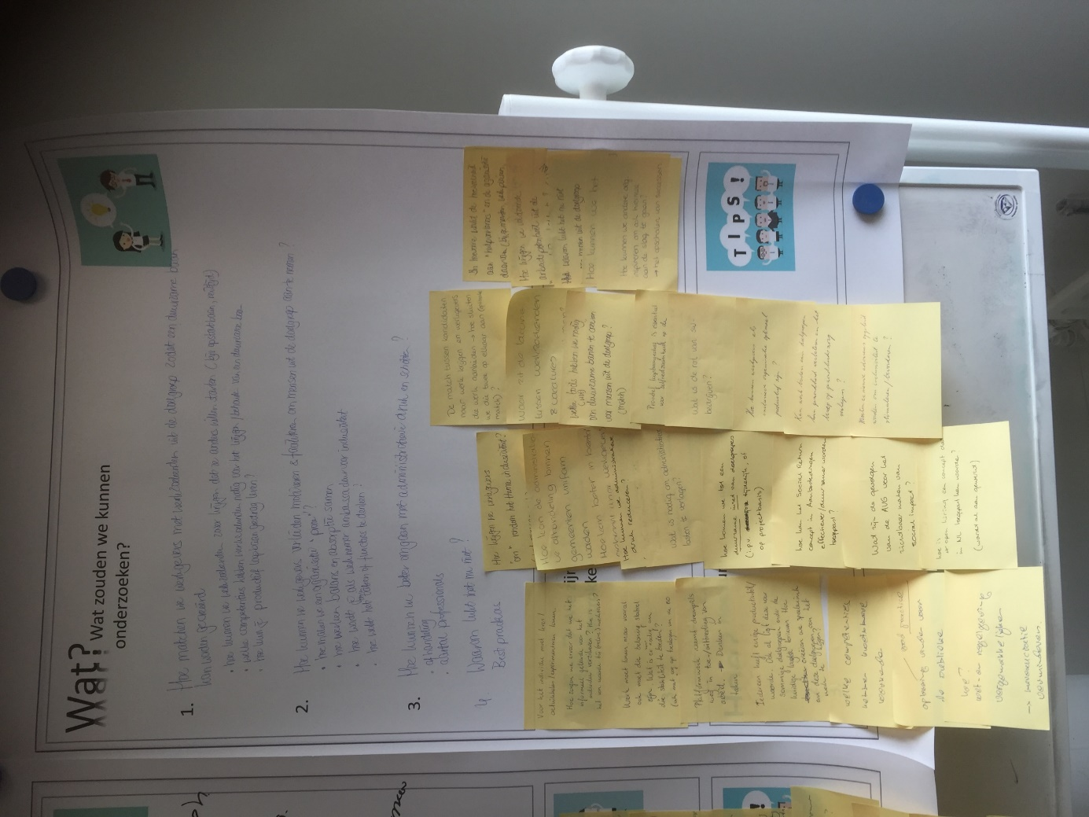

Groep geel

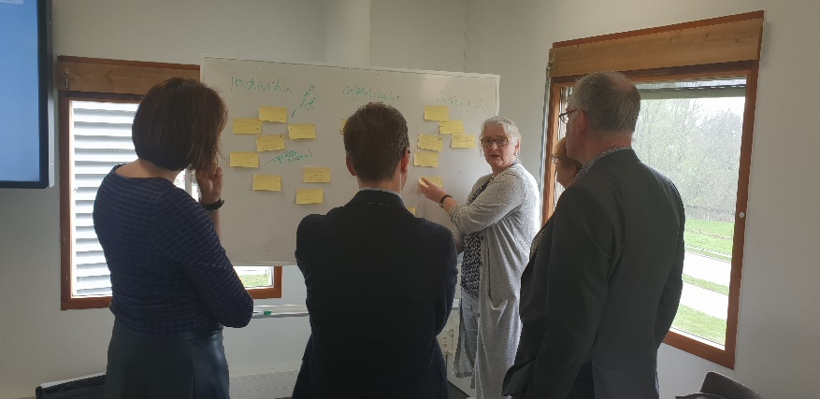

Centrale vragen volgens deze subgroep
De ingebrachte geeltjes met vragen kunnen geclusterd worden rondom 3 thema’s: het herontwerpen van matchingsprocessen gegeven de veranderende aard van werk en werkzoekenden (vraag-aanbod), het faciliteren en motiveren van werkgevers om kwetsbare groepen aan te nemen door te leren van succesvolle voorbeelden (zoals Asito), de organisatie van duurzame en integrale ondersteuning/begeleiding van kwetsbare werknemers voor, maar vooral ook na plaatsing op werk en baanwisseling.

Dit leidt tot de volgende praktijkvragen, die overigens nog geen onderzoeksvragen zijn.

1 Hoe herontwerpen we het proces van matching, gegeven veranderingen in vraag en aanbod van arbeid?
Verschillende bijdragen gaan over het verschijnsel dat het matchen op basis van vastomschreven vacatures en kandidaatprofielen tegen grenzen aanloopt, oa waar het matching van kwetsbare groepen betreft. In het verlengde van de presentatie van Asito zou het meer moeten gaan om het matchen op basis van taken en skills, maar hoe realiseer je dat in de praktijk? Hoe definieer je vraag naar werk op een andere manier en hoe krijg je beter zichtbaar zich hoe ‘aanbod’ zich richting deze vraag kan ontwikkelen? Wat betekent dit op de verschillende niveaus, van individu tot aan hrm binnen de organisatie en (bemiddelings-)dienstverlening?
Onderliggende geeltjes:
- Werk wordt complexer op alle niveau, hoe zorg je voor ‘nieuwe’ arbeidsdelingen?
- Instroom/match van geschikte kandidaten
- Hoe matchen op talenten en skills
- Matchen 3.0 voor kwetsbare groepen, voorbij vacature denken en ‘er zijn geen geschikte kandidaten’ of ‘er zijn geen passende vacatures’
- Welke praktische stappen kan een werkgever zetten richting doelgroep, hoe kan daarbij worden geholpen?
- Hoe productiviteit benutten tussen WML en uitkering (restcapaciteit)

2 Hoe faciliteren en motiveren we werkgevers om te leren van succesvolle voorbeelden mbt inclusieve organisatie van werk?
De aanleiding voor deze vraag is de constatering dat een relatief klein aantal werkgevers voorop loopt bij het reorganiseren van werk en aannemen van kwetsbare groepen, maar dat een grote groep werkgevers hier om verschillende redenen (nog) niet voor openstaat. Van deze early adopters kan veel geleerd worden. Als we dit als innovatieproces zien, dan hebben we nu een aantal early adopters, maar hoe krijg je de grote middengroep beter ‘mee’, en wat heeft die groep daarvoor nodig aan informatie, ondersteuning en motivatie?
Onderliggende geeltjes:
- Waar zit de overtuigingskracht? Goede voorbeelden vinden van werkgevers die ondanks bezwaren over de streep gaan
- Hoe werkgevers tot aanpassing van werk/functies/taken te verleiden?
- Hoe leren van goede voorbeelden en casussen
- Hoe sneeuwbaleffect realiseren
- Inclusieve cultuur bevorderen
- Voorbij het productiviteits/rendementsdenken

3 Hoe organiseren we langdurig integrale ondersteuning bij complexe situaties?  Deze vraag heeft iets minder aandacht gehad in de discussie. Geconstateerd is wel dat het aannemen van kwetsbare werknemers nieuwe begeleidingsvragen op de werkvloer kan oproepen, waar werkgevers niet vanzelfsprekend op zijn voorbereid of in kunnen investeren. Maar bestaande voorzieningen voor dienst- en hulpverlening werken vaak nog verkokerd en zijn niet verbonden met de wereld van werk. Het is dus niet alleen een ‘methodische vraag’ (wat is effectieve begeleiding) maar ook een organisatie/governance vraag, hoe stemmen we bestaande vormen van ondersteuning beter op elkaar af?  Onderliggende Geeltjes:  - Welke ondersteuning ontwikkeling vaardigheden langdurig werklozen?  - Hoe ontkokeren van verschillende soorten dienst- en hulpverlening voor kwetsbare groepen?  Wat zijn randvoorwaarden voor duurzame plaatsing | 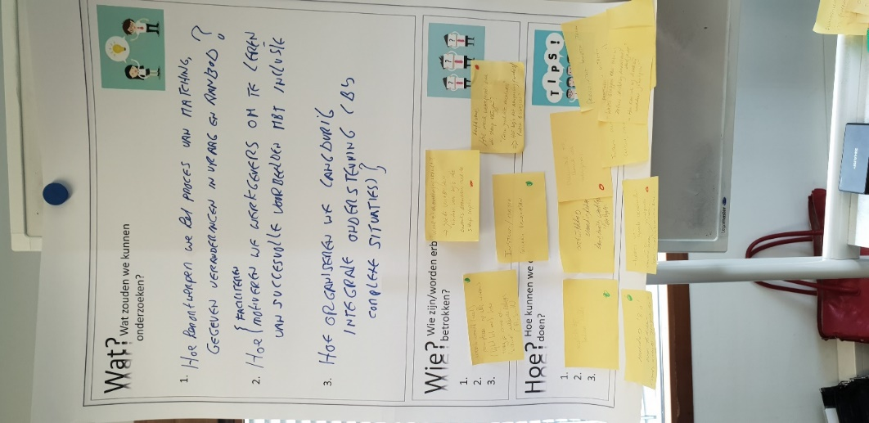

Groep groen

Vragen
- Hoe zorg je ervoor dat er sprake is van ‘passend werk’ als dynamisch fenomeen en niet geïsoleerd van alle activiteiten rond duurzame inzetbaarheid, zowel voor ‘outsiders’ als voor ‘insiders’?
Het gaat dat om een gezamenlijk probleem. Deze vraag speelt in eerste instantie op individueel niveau en raakt vandaar naar organisatieniveau. Op individueel niveau werd dit verder gespecificeerd door aanvullende kwesties:
  - In het functiegebouw denken in termen van taken en kijken welke taken voor wie het meest passend zijn.
  - Mensen met kwetsbaarheden hebben vaak regelruimte nodig, zowel in taken als in tijden en werkplek
  - Bestaanszekerheid en de rol van arbeid als zinvolle invulling vanuit het perspectief van het individu
  - Belang van continuïteit in de arbeidsrelatie ‘en in de begeleiding van kwetsbare werkenden

- De vraag naar de versterking van de inclusieve cultuur in reguliere arbeidsorganisaties (werd door 4 mensen benoemd). Deze vraag bleek in twee subvragen te verdelen:
  - Hoe verleiden we werkgevers tot het aannemen van mensen met kwetsbaarheden, zowel in de private als publieke sector.
    - Wat zijn werkelijke drijfveren achter (gebrek aan) inclusief ondernemerschap?
    - Op welke behoeften kan ingespeeld worden?
    - Hoe kan ‘nudging for inclusion’ en oog voor belonen van inclusief gedrag in organisaties vorm krijgen?
    - Systeem van belonen en bestraffen (social return): hoe werkt dat uit?
  - Wat kan de bijdrage van HRM zijn bij een inclusieve arbeidsorganisatie?
    - Hoe kan focus op sterke punten in algemeen HR-beleid een inclusieve cultuur versterken?
    - Wat betekent inclusiviteit voor loopbanen van leidinggevenden en voor HRM-ers zelf?
    - Noodzaak voor het ontwikkelen van toegankelijke instroomprofielen en (maatwerk) ontwikkelprofielen

- Denken over parallelle arbeidsmarkt/ verschillende vormen van ondernemingen in de ruimte tussen beschut werk en regulier werk (zoals sociale ondernemingen, coöperaties van werkgevers, initiatieven op bedrijventerreinen etc.), mede met het oog op het creëren van basisbanen.
Vragen:
  - Hoe kunnen we leren van andere vormen van ondernemen (sociale ondernemingen, familiebedrijven, PPS etc.) in het leveren van maatwerk aan mensen met een arbeidsbeperking?
  - Wat is doorstroom, duurzame werkgelegenheid en uitstroomeffecten en uitstralingseffecten?
  - Uitwerking van concept basisbaan: voor welke groepen is dat wel/ niet interessant?

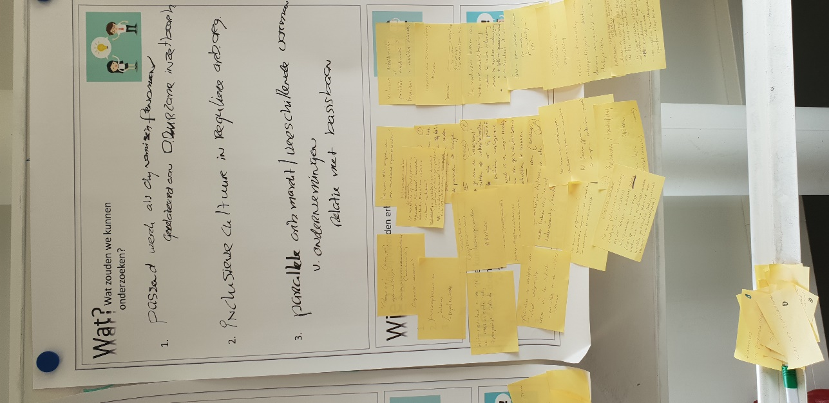

Groep blauw

Aanpak
Eerst hebben de deelnemers op geeltjes opgeschreven wat volgens hem/haar de thema’s rond inclusieve organisatie zijn. Daarna hebben ze zich één voor één voorgesteld en verteld voor welke thema’s ze gekozen hebben. Die geeltjes zijn door Ingeborg gerangschikt, waarbij een aantal thema’s naar voren kwam. Via discussie zijn we vervolgens tot de drie vragen gekomen die hieronder staan.

WAT? Wat zouden we kunnen onderzoeken?
- hoe kunnen we werk weer lonend / aantrekkelijk maken?
- hoe gaan we om met het spanningsveld tussen ‘duurzame’ plaatsing en de huidige arbeidsmarkt (gekenmerkt door flexibiliteit, kleine banen)?
- wat is de behoefte van werkgevers – m.n. in het MKB - aan begeleiding / professionele ondersteuning bij het duurzaam plaatsen (methode, gedrag, organisatie)?
Voorafgaande discussie
In de voorafgaande discussie kwamen knelpunten en vragen vanuit hele verschillende perspectieven: gemeenten, cliënten, werkgevers, onderzoekers.
De gesignaleerde problemen spelen zich af op veel verschillende niveaus. De onduidelijkheid over wie er allemaal tot die 1.000.000 mensen behoort die nog aan de kant staan (competenties), de moeilijkheid ook voor welwillige werkgevers om de goede match te maken, de dagelijkse problemen die werkgevers ervaren bij het aan het werk houden van mensen uit de doelgroep, de mate waarin de doelgroep gemotiveerd is om aan slag te gaan en welke belemmeringen ze daarin ervaren, vragen over de samenstelling van de teams, meer technische vragen (bijv. over de veiligheid op de werkplek, scholingsmogelijkheden, de betaling) en vragen over het systeem, de administratieve problemen, de flexibele arbeidsmarkt.
Onderwerpen
Bij vraag 1 zijn de volgende onderwerpen aan bod geweest: welke mogelijkheden zijn er om (defensieve) inkomensstrategieën bij bijstandsgerechtigden te beïnvloeden (hoe kunnen we hen verleiden om aan de slag te gaan; incentives, administratieve aanpassingen, apps). Daarbij speelt ook de problematiek van de kleine baantjes (combinatiebanen) en wel of niet een uitkering.
Bij vraag 2 zijn de volgende onderwerpen aan bod geweest: zeker bij de flexibele arbeidsmarkt van nu, is het belangrijk dat er vormen van samenwerking ontstaan tussen gemeente en werkgevers om mensen duurzaam aan het werk te krijgen; dus niet handen af zodra mensen zijn geplaatst, maar continuïteit. Welk beleid is nodig (regionaal / landelijk) om dit handen en voeten te geven.
Bij vraag 3 zijn de volgende onderwerpen aan bod geweest: welke professionals kunnen die ondersteuning geven? Zeker binnen het MKB weten werkgevers niet waar ze met hun (vaak hele praktische) vragen terecht kunnen. Daarbij is ook de mogelijke rol van arbeidsdeskundigen bij gemeenten aan bod geweest en de rol van de jobcoach. Cliënten zelf krijgen te maken met heel veel verschillende professionals; meer zicht op rolverdeling tussen professionals zou helpen.
Extra onderwerpen die aan bod zijn geweest  - Ontsluiting arbeidsmarkt: hoe is dat grote bestand van meer dan een miljoen mensen zonder werk is samengesteld. Welke competenties / vaardigheden (21th century skills) hebben deze mensen. Hoe krijg je als werkgever zicht op deze groep en hoe kom je met kandidaten in contact.  - Gerelateerd aan de geformuleerde vragen zijn vragen rond duurzame plaatsing (begeleiding/ondersteuning, financiering, etc.), mogelijkheden om werkgevers te verleide tot houdings-/gedragsverandering  - Nut en noodzaak van andere organisatievormen zoals coöperaties en (sociale) platforms en mogelijkheden om Social Return on Investment te gebruiken om bedrijven te laten samenwerken. | 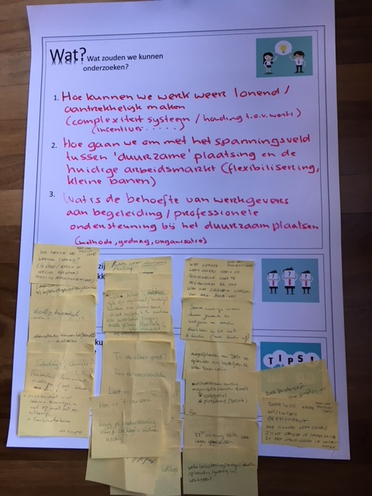
- Voor cliënten belangrijke thema’s: heb ik plezier in mijn werk? Hoe is de sfeer op het werk? Heb ik werk dat bij me past? Houden ze op het werk rekening met mijn beperking? Zijn de arbeidsomstandigheden goed? Veiligheid? Wat gebeurt er als ik ziek ben? Word ik gewaardeerd in mijn werk? Voel je je een volwaardig werknemer? Ook met normaal loon? Last van werkdruk? Is de sfeer en de omgang onderling met collega’s goed? Krijg ik ondersteuning van collega’s indien nodig? Zijn er vooroordelen op de werkvloer? Wat zijn de scholings-, carrière- en groeimogelijkheden? Hoe is het vervoer geregeld als dat nodig is? Is er een pensioenvoorziening?

Verslag van het werkatelier ‘herwaardering van werk’ op 16 mei 2018
Op woensdag 16 mei vond het werkatelier rond het derde speerpunt – herwaardering van werk – plaats. Zo’n 30 deelnemers zijn op de bijeenkomst afgekomen, ongeveer de helft afkomstig van de verschillende hogescholen en de rest uit het werkveld.
De aftrap werd gegeven door een overzicht van het brede thema ‘herwaardering van werk’ en het begrip praktijkgericht onderzoek door Leni Beukema, lector Duurzaam HRM bij de Hanzehogeschool in Groningen. Helaas verviel het co-referaat uit de praktijk van Mariska Vogel uit de Afrikaanderwijk Coöperatie Rotterdam niet door vanwege ziekte. Maar vanuit het onderzoek was er een enthousiast co-referaat over basisbanen door Kees Mosselman, promovendus baanzekerheid bij de Hanzehogeschool.
Leni Beukema | Kees Mosselman
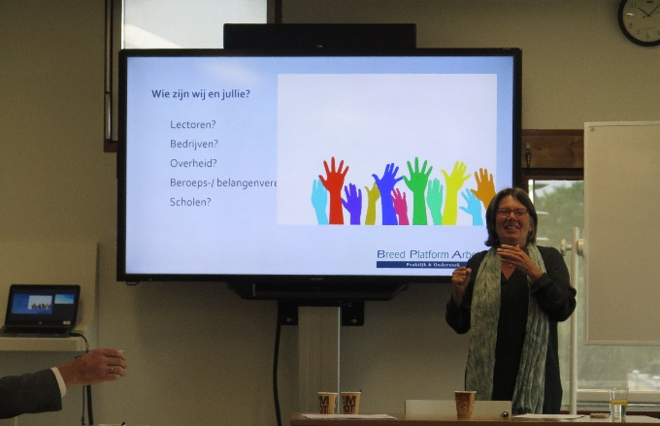 | 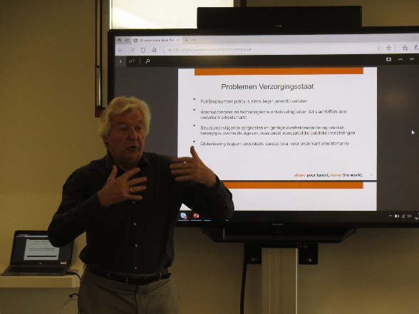

De plenaire sessie werd afgerond met een korte reflectie door Petra Biemans, lector HRM en Persoonlijk Ondernemerschap bij Inholland.
Vervolgens gingen de deelnemers uiteen in vier groepen om de praktijkvragen op te halen. Kaders daarbij: middellange termijn, op het niveau van de persoon, de organisatie en de maatschappij en op te pakken met praktijkgericht onderzoek.

 | Impressie walking & working lunch
 | Paul van der Aa
Tot slot werden tijdens een ‘walking & working’ lunch de resultaten van de groepen aan elkaar gepresenteerd en was er gelegenheid om te netwerken. | 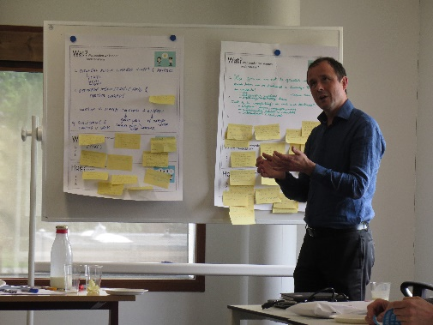
De presentaties van Leni en Kees worden apart meegestuurd.  Op de volgende pagina’s vindt u de verslagen van de vier groepjes. | Josje Dikkers  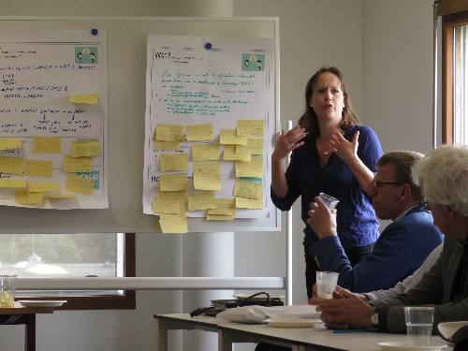
 | Don Ropes
 | 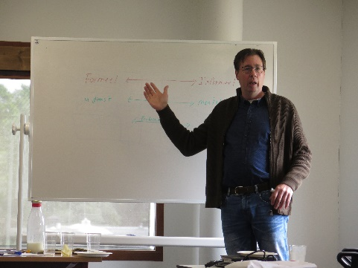
 | Hafid Ballafkih
 | 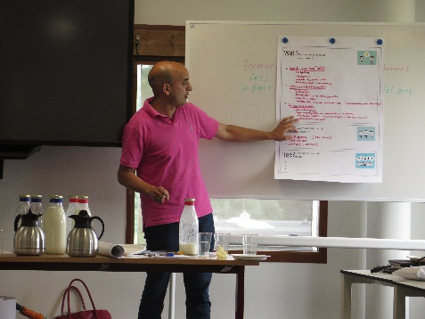

Groep 1

Vier clusters van belangrijke onderwerpen zijn onderscheiden. Dit zijn nog geen onderzoeksvragen. Eigenlijk hangt alles met alles samen. Ook met de thema’s van de vorige twee werkateliers.

- Belangen (op macro-, meso- en microniveau): niet alleen op microniveau naar waarde van werk kijken, maar vooral ook op politiek niveau, in termen van belangen van politiek, werkgevers en andere partijen.
- Herwaardering van werk gaat niet zonder herwaardering van kapitaal. Hangt samen met toekomst van sociale zekerheid, financiering daarvan. Onderzoek naar het systeem en de rol van de overheid.
- Loonsuppletie versus loondispensatie. Prikkel om aan het werk te gaan moet er zijn.
- Bedrijven en banen hebben een steeds kortere levenscyclus. Dat noopt tot verschuiving van baanzekerheid naar werkzekerheid, domein- en sectoroverstijgend. Arbeidspools als antwoord op flexibilisering van arbeid?
- Leve Lang Leren (LLL) operationaliseren, met name voor lager opgeleiden. Bijvoorbeeld onderzoeken hoe werkt: aanstelling van 5 jaar, eerste halfjaar opleiding, daarna weer aanstellen voor 5 jaar op een andere plek. Niet 30 jaar hetzelfde werk, zonder te investeren in opleidingen, met bijvoorbeeld persoonlijk opleidingsbudget.
- Experimenteren met meer ruimte voor invulling van arbeidstijden voor werkende vaders en moeders, à la OK-assistenten UMCU. Daar werkt het fantastisch!
- Experimenteren met langer vader- en moederschapsverlof (à la Scandinavische landen).

- beleefde kleinschaligheid en maatschappelijke waarde van werk.
- Voorkoming van outsourcing naar lage lonen landen – trend bij consumenten voor keuze voor goedkoop, of juist voor kwaliteit , vakmanschap, en regionale binding. Hoe kun je dat wat meer sturen? Dus hoe kun je in de samenleving de waardering voor vakmanschap en maatschappelijk toegevoegde waarde vergroten? Hoe kun je zorgen dat daar vraag naar komt? Mensen zoeken naar verbinding. Multinationals die zich profileren als MVO, dan is het een loos begrip. ‘Ervaren kleinschaligheid’?
- Maatschappelijk verantwoord ondernemen (MVO): behoefte aan meer grip op het begrip. Maak onderscheid naar soorten maatschappelijke waarden.
- Mensen moeten langer thuis blijven wonen, dat geeft veel werk voor mensen in de buurt. Kleinschalig werk mogelijk maken, als volwaardige baan, tegen fatsoenlijke tarieven. In België en de Scandinavische landen gaat dit goed, waarom in Nederland niet? Welke voorwaarden zijn er nodig? Welke effecten heeft het op de sociale cohesie?
- Hoe dragen we zorg voor sociale cohesie als er niet meer voldoende banen zijn voor iedereen?
- Hoe kunnen bedrijven het pro-bono werk zodanig invullen dat werknemers ingezet kunnen worden voor maatschappelijk zinvol werk?
- Op welke manier kan herdefiniëren van werk een impuls geven aan sociaal ondernemerschap?

- waarde van werk voor in het bijzonder twee doelgroepen: jongeren en ouderen.  - Ouderen: hoe zorg je dat ze beter gewaardeerd worden in de samenleving? Meester – gezel constructies. Mentorschap als baan meer gaan waarderen, zoals meester-gezel relatie; waarbij kennis wordt overgedragen aan jongeren en ouderen fitter kunnen blijven in laatste jaren.  - Jongeren: kloppen onze aannames over wat ze belangrijk vinden eigenlijk wel? Hoe beleeft de jongere generatie het concept ‘zekerheid’? En kloppen hun verwachtingen over werk wel? In je leven zijn er simpelweg periodes nodig waarin je corvee doet, niet altijd is alles leuk. Jongeren hebben keuzestress, er zijn te veel mogelijkheden. En er is te weinig aandacht voor werknemersvaardigheden. Coachen op samenwerking? Basale werknemersvaardigheden zijn ondergewaardeerd.  - vragen rondom robotisering. Wat betekent dit voor waardering van werk, voor banen die nog gaan ontstaan?  - Wat zijn de consequenties voor onderkant arbeidsmarkt, maar ook: welke nieuwe banen ontstaan er door? Door scholing mensen daar nu al op voorbereiden. Er is nu al een mismatch.  - Kansen die er liggen om ‘nieuwe functies’ samen te stellen (jobcarving). | 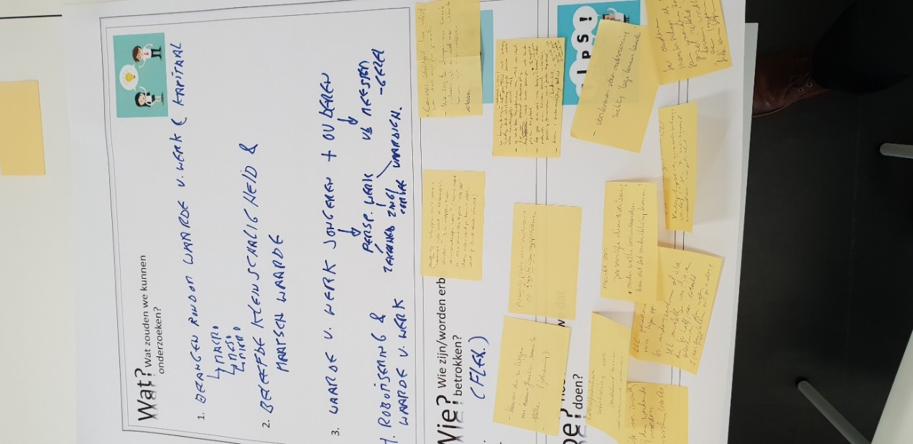

Groep 2

Inleiding
Mede vanwege het feit dat deze tafel maar 1 praktijkpartner kende (Dianne Engels) én omdat het zo’n mooie casus betrof, zijn we de thematiek gaan bespreken aan de hand van deze casus.
Hierbij de strekking van de dialoog. Aan het einde volgt de opsomming van de onderwerpen op de geeltjes.

Casus Ouderenzorg:
In de ouderenzorg zijn 90% van de werkenden vrouw. Het gaat vrijwel altijd om deeltijdbanen. De gemiddelde leeftijd is 43,5. De werkneemsters hebben doorgaans altijd andere dingen ‘erbij’ te doen: boerenbedrijf, mantelzorg en vrijwilligerswerk. Met name de oudere werkneemsters combineren al die zaken. Dat lijkt ze moeiteloos te lukken (zie onder).

Omdat het streven is dat mensen zo lang mogelijk thuis blijven wonen is de problematiek van cliënten in de instellingen de laatste jaren toegenomen. Hierdoor is het werk in de huizen zwaarder geworden.

In de ouderzorg wordt momenteel op grote schaal gebruik gemaakt van vrijwilligers. In Joris Zorg is er op 1 (deeltijd) medewerker 1 vrijwilliger actief. De gemiddelde leeftijd van een vrijwilliger is overigens erg hoog en bedraagt 73,5 jaar. De aanwas van jongeren is gering. Dat betekent op de langere duur een risico. Het zijn vooral vrouwen die als vrijwilliger actief zijn in de huizen. Daarop is één uitzondering: de maaltijdbezorging (met een auto rondrijden en maaltijden bezorgen) zijn vrijwel allemaal mannen. Er zijn 160 vrijwillige maaltijdbezorgers. Overigens niet alleen vrijwilligers zijn vooral vrouw, ook bij mantelzorg is dat het geval.

Vrouwen doen het werk in de ouderenzorg dus vaak als ‘bijbaan’, naast veel andere zaken. Soms hebben ze drie rollen in een verzorgingshuis: én ouderenverzorgster én mantelzorger én vrijwilliger. De grenzen tussen verschillende zaken weten ze dan toch goed aan te geven. Jongeren willen dat niet. Noch de verantwoordelijkheid, noch én vrijwilligerswerk én mantelzorg uitvoeren naast hun betaalde baan. Ze doen wel andere dingen naast hun (deeltijd)werk, zoals studie, vrije tijdsbesteding als sport, etc.).

Dianne heeft veel vragen over hoe formeel en informeel werk zich tot elkaar gaan verhouden in de toekomst. Nu wordt vooral onderzoek gedaan naar de betaalde kant. Maar dit combineren met de informele kant en vooral ook de verhoudingen onderzoeken, dat gebeurt nog niet volgens haar. We zien daar nu nog verschuivingen die nu heel goed werken, omdat met name de wat oudere werkneemsters dit oppakken en combineren. Sinds enkele jaren mogen vrijwilligers en mantelzorgers heel veel meer dan voorheen. Dat maakt het makkelijker. Maar dat willen jongere medewerkers over het algemeen niet. Dit zal op termijn nog grotere knelpunten opleveren dan nu al het geval is.

Wat kunnen we onderzoeken? Vragen die naar voren komen zijn o.a.:
- Hoe definiëren de vrouwen met meerder rollen dat nu en hoe scheiden ze dat?
- Hoe kunnen van impliciete naar expliciete rolverdelingen komen? In het kader van continuïteit moeten jongeren die dubbelrol nl. overnemen. Maar dat gaan ze niet doen want die gaan sporten i.p.v. mantelzorg geven en vrijwilliger zijn.
- Hoe kun je de gemiddelde leeftijd van de vrijwilligers naar beneden krijgen? Wat is nodig om meer jogneren te krijgen als vrijwilliger? Bij ouderen kunnen we plannen: vaste dagen en vaste tijden. Maar jongeren willen ook hier andere dingen: ze willen flexibel zijn. Dus daar proberen we op in te spelen.
- Nu richt onderzoek zich op betaald werk maar dat moet je ook naar informele zorg kijken. Hoe gaan we de informele kant waarderen?
- Verder speelt zzp-isering: vanwege het toenemend aantal vacatures wordt steeds vaker een beroep gedaan op ZZP-ers en detacheringsbureaus. Dit is echter duur en werkt prijsopdrijvend. Door marktwerking gaan de prijzen steeds verder omhoog. Dat gaat ten koste van de zorg zelf. Hoe lossen we dit op?
- Complicerend is dat we nog maar aan het begin staan van de vraagtoename; de verwachting is dat de vraag naar ouderenzorg verviervoudigd gaat worden. Intramuraal kun je nog opvangen. Maar thuis is dat erg lastig en daar proberen we buurtbewoners in te betrekken. In dorpen kan mantelzorg dan nog vaak wel geregeld worden maar in stad al weer veel minder. Hoe gaan we dit oplossen? Hoe spelen we hier op in?
- Hoe gaan we om met alle verantwoording die steeds maar overal moet plaatsvinden en ook nog eens toeneemt? (toenemende protocollisering en regelgeving)
- Hoe zit het met de waarde van en de waardering voor de professional? Hoe krijg je die weer in hun kracht? Je hebt in feite meer autonomie als vrijwilliger en mantelzorger dan als professional. Wellicht dat dat een reden is waarom veen geen contractuitbreiding willen?
- Tenslotte: hoe zit het met de overheidssturing? Werkt het wel en is het effectief?

We zien drie lijnen:

Formeel ------------------------------------------------- Informeel
In dienst --------------------------------------------------mantelzorg/vrijwilliger
--------------- professionaliteit ----------------

Hoe ga je als organisatie (en op maatschappelijk niveau) hier mee om?
Het idee zou kunnen zijn dat we de ouderenzorg, waar veel problemen en thema’s spelen die relevant zijn, als casus zouden kunnen nemen voor ons onderzoek om van daaruit te gaan verbreden.

Geeltjes
Jongeren & werk:
- Jongeren en de betekenis van werk (er wordt veel over gezegd maar er is weinig onderzocht)
- Hoe waarderen ze hun werk en is dit echt anders dan vroeger?
- Hoe leid je jongeren op t.o.v. alle ontwikkelingen op o.a. technisch gebied?
- Waarde van werk: Verschil vroeger nu?

Decent jobs:
- Wat is een decent job en wie bepaalt dat?
- Moet je in het verlengde hiervan niet-decent jobs verbieden?
- Hoe kun je zinvol werk creëren voor flexwerkers?
- Job carving en werkgeluk.
- Beperkingen en dan werken hoe maak je dat decent?
- Precaire arbeid versus decent jobs.

Mantelzorg:
- Wat is het effect van mantelzorg?
- Mantelzorg betalen? Hoe kan het gewaardeerd worden?
- Wat heeft dubbele belasting voor effect op mensen? Belastbaarheid en uitval.
- Vrouw, werk en formeel/informeel ontwikkeling (in de ouderenzorg).
- Wat is het effect van overheidssturing? Bijv. verhouding vast/flexibel.
- Dilemma: mantelzorg, formeel, informeel, professioneel, vrijwilliger.
- Positie van mantelzorg in het werk en leven van mensen.

Basisbanen:
- Uitwerking basisbanen en basisinkomen.
- Wat bedoelen we met herwaarderen? Onderscheid maken tussen groepen.
- Hoe waardeer je verschillende aspecten van werk?
- Hoe waardeer je basisbanen? En welke zijn het?
- Wat moet je voor laten gaan? Broodbaan en korte termijn of LLL en lange termijn?
- Wie bepaalt wat verdringing is?
- Hoe kunnen overheidsorganisaties zelf verleid worden tot voorbeeldgedrag? Want nu hobbelen ze helemaal achteraan.

Groep 3

Meerdere aspecten rond de herwaardering van werk kwamen in deze groep naar voren tijdens het opstellen van mogelijke praktijkgerichte onderzoeksvragen. Uit het gesprek dat hierop volgde, werden de volgende twee centrale onderzoeksvragen afgeleid:

- Hoe gaan we om met de groeiende mismatch tussen banen van de toekomst en de kennis en vaardigheden van huidige werkenden?

Een groot praktijkprobleem op dit gebied bestaat volgens de groep uit de verhoudingsgewijs grote groep middeninkomens in Nederland waarvoor het werk – door digitalisering en technologisering – op termijn gaat veranderen of verdwijnen. In veel sectoren zal er daardoor een tweedeling ontstaan tussen enerzijds de hogere en lagere inkomens (die grotere werkzekerheid hebben) en anderzijds de middeninkomens (met lagere werkgarantie). Tevens wordt voorspeld (o.a. SCP, 2016) dat de reeds bestaande tweedeling tussen zogenaamde winnaars (hoger opgeleiden, ‘haves’) en verliezers (lager opgeleiden, ‘have nots’) op de arbeidsmarkt zich als gevolg van digitalisering en robotisering verder gaat verdiepen. Vertaald naar praktijkgericht onderzoek zouden beschrijvende of verkennende studies deze ontwikkelingen in organisaties in kaart kunnen brengen.
Voor dit probleem werden ook al meerdere oplossingsrichtingen benoemd, waarvan praktijkgericht onderzoek mogelijk de effectiviteit kan nagaan aan de hand van bijvoorbeeld interventiestudies:
- Op macroniveau (maatschappij): Het creëren van nieuwe banen door de publieke sector, gefaciliteerd door de overheid en het vergroten van intersectorale mobiliteit.
- Op mesoniveau (organisaties): Het vergroten van mobiliteit in (en tussen) organisaties, faciliteren van werknemers om in digitaliserende en robotiserende taken of functies mee te kunnen gaan (zie o.a. het House of Skills en social impact bonds).
- Op microniveau (individuele werkenden): Leven Lang Leren, job crafting, capability set vragenlijst inzetten (o.a. Abma, Brouwer et al., 2016).

- Wat is de waarde(ring) van werk van de toekomst?

Hierbij werd door de groep een onderscheid gemaakt in de:
- maatschappelijke betekenis en acceptatie van andere of innovatieve vormen van werk, zoals het samenwerken met robots, vrijwilligerswerk, of ‘demotie’ naar een functie die lager is ingeschaald dan waarvoor men is opgeleid (waardering van toekomstig werk). Mogelijk zou er vanuit dit perspectief behoefte zijn aan een Huis van Werkwaarden, parallel aan het House of Skills? En welke (mogelijk ook positieve) waarden zijn gerelateerd aan baanonzekerheid?
- betekenis van werk voor specifieke groepen werkenden (waarde van toekomstig werk): Jongeren, ouderen, wajongers. In dit kader werd ook opgemerkt dat het mogelijk interessant is om onderzoek uit te voeren naar ‘best practices’ in het buitenland.

Groep 4

Inleiding
Via ‘geeltjes’ werd gevraagd naar relevante thema’s. Deze thema’s zijn vervolgens besproken en daarna geclusterd tot drie hoofdthema’s (het ‘wat’).

Hoofdthema’s  1) Good and bad Jobs (nodig om te bepalen welke koers nodig is op de arbeidsmarkt)  a. Zingeving  b. Gezondheid  c. Waarden van goed werk  d. Duurzaamheid van samenleving (milieu en arbeid)  e. Wat zijn de managementprincipes van goed werk  2) Arbeidsmarkttransities (van de toekomst)  a. Contracten  b. Flexibiliteit op de arbeidsmarkt  c. Leven lang leren  d. Voorbereiding in en van het onderwijs (toekomstige carrières eruit en hoe vertellen we dat naar onderwijs)  3) Rol van instituties  a. Wet en regelgeving  b. Tegenstijdigheden en complexiteit van sociale en economische systemen  c. Sociaal denken over arbeid (en solidariteit)  d. Institutionele cultuur | 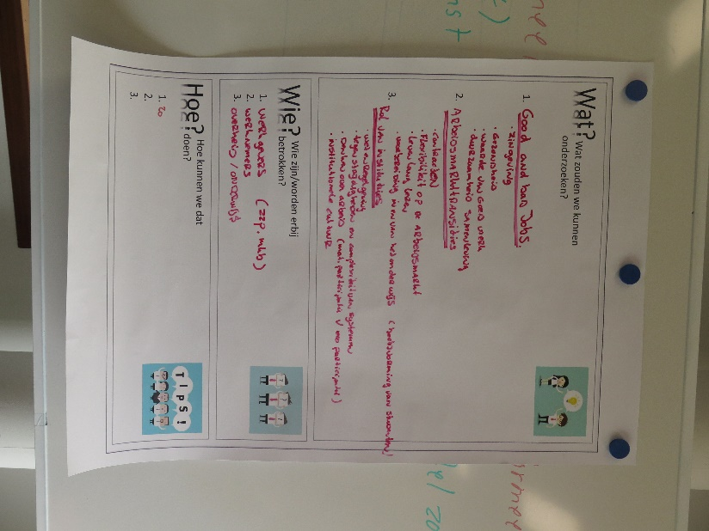

Discussiepunten / ‘geeltjes’
De volgende punten zijn in de discussie aan bod geweest (deels ontleend aan de ingevulde ‘geeltjes’):
- Wat is ‘goed’ (decent) werk?
- Wie is verantwoordelijk voor ‘goed’ werk?
- Wat is de bedrijfskundige waarde van ‘goed’ werk?
- Wat is de invloed van fiscaliteit op ‘goed’ werk?
- Zorg voor echte banen door werkgevers te faciliteren
- Hoe kunnen we nachtwerk verminderen?
- Werk is in het algemeen goed voor mensen, maar wanneer is dat niet meer het geval?
- Werkenden
- Wat voor werkenden (in de zin van competenties) zijn er in de toekomst nodig?
- Hoe bevorder je ondernemerschap bij werknemers?
- Hoe geven we leven lang leren vorm?
- Hoe houden praktisch opgeleide (alternatieve term voor laagopgeleide) werknemers het werk vol tot aan het pensioen?
- Hoe scoren de zeven werkwaarden (van Van der Klink et al.) bij de verschillende soorten werkenden (naar leeftijd, opleidingsniveau etc.)

- Hoe combineer je werk en privé (zeker voor ‘kwetsbare’ werkenden, incl. mantelzorgende werkenden)
- Arbeidsmarkt
- Hoe ziet de arbeidsmarkt er uit in de toekomst?
- Wat zijn alternatieve vormen van kapitaal die je als werkgever kunt inzetten bij huren en verhuren van arbeid?
- Haal ‘basiswerk’ terug naar Nederland
- Zorg dat instituties mee veranderen
- Flexibele arbeid; voor- en nadelen voor de werkgever en voor de werknemers, inclusief gevolgen voor duurzame inzetbaarheid
- Overig
- Zorg voor een structureel personeelsbeleid
- Wie is verantwoordelijk voor werk naar werk transities?
- Pensioensysteem voor ZZP’ers
- Wat zijn de benutbare competenties van mensen in de bijstand?

Het ‘wie’ en het ‘hoe’
Tot slot is kort ingegaan op het ‘wie’ en het ‘hoe’

Wie? Praktijkvragen kunnen worden gezamenlijk worden opgepakt door:
a. Werkgevers (voornamelijk ZZP’ers , MKB in krimp en groeisectoren )
b. Werknemers (hoog routine matig, geringe mate van complexiteit en zelfstandigheid)
c. Overheid (wet en regelgeving)
d. Onderwijs (voorbereiding voor de arbeidsmarkt, beeldvorming bij studenten en ouders)

Hoe?
Kijken naar goede en minder goede praktijken

